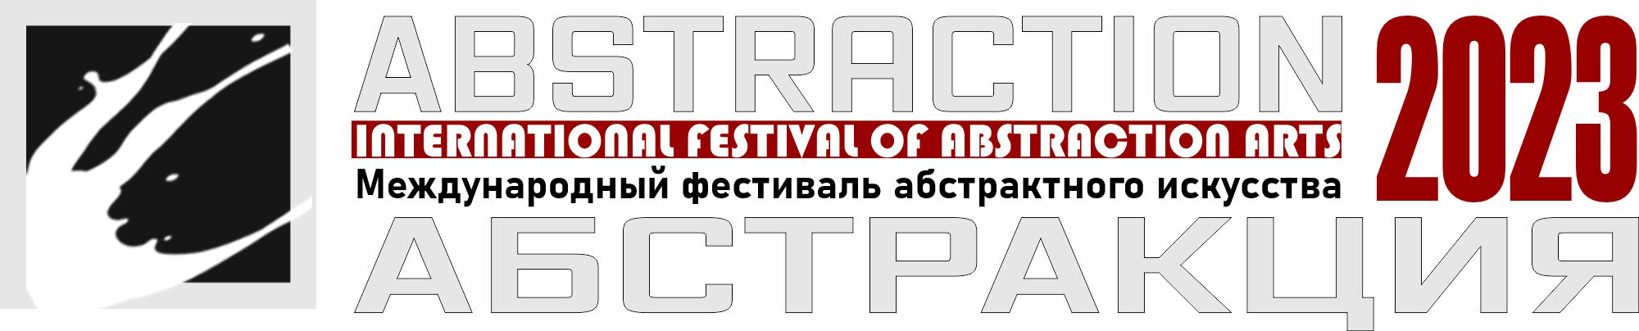
«Прямые линии и круги не только красивы,
но вечно и абсолютно красивы»
Платон

ПРЕСС-РЕЛИЗ
Международная выставка-конкурс абстрактного искусства
"АБСТРАКЦИЯ 2023"

Даты выставки: 13-26 августа 2023 года
Регистрация: до 10 августа 2023 года
На выставке будут представлены свежие идеи в области современного абстрактного искусства, которые не только вдохновляют и возвышают, но и имеют сугубо прикладное значение для повседневной жизни, могут быть куплены и размещены в окружающем нас пространстве.

Разделы выставки:

1) Абстракция в живописи
2) Абстракция в графике
3) Абстракция в скульптуре
4) Абстракция в дизайне
5) Абстракция в моде
6) Абстракция в текстиле
7) Абстракция в декоративно-прикладном искусстве
8) Абстракция в фотографии

Тема выставки: "Отвлеченная Реальность"

У каждого художника свой путь. Один выбирает реализм, академизм и годами оттачивает мастерство, совершенствуясь в технике передачи объёма, цвета и характера изображаемого. Другой находит себя в продолжении какого-то определённого стиля, модного в прошлом или сейчас. И только некоторые отваживаются броситься с головой в таинственный и волшебный мир – Абстракцию.
Абстракция – это симфония будущего, яркий проводник к миру образного и ассоциативного мышления, где художник, как ловкий психолог, только подбрасывает материал для размышления, выставляя крошечные метки или символические крючки. А зритель уже сам выстраивает цепочку угадывания, узнавания изображения, ловит собственные ощущения и аллегории, додумывает, досказывает и иногда сочиняет целые сюжеты, разглядывая абстрактную картину.
Хорошее полотно учит мозг абстрагироваться и выделять главное из общего, или синтезировать собственную трактовку изображения.
Удачная работа, выполненная в жанре «Абстрактной живописи» будоражит мозг, превращая зрителя в активного соучастника, вовлекает его в процесс раскрывания темы. И именно это становится очень ценным – не пассивное созерцание, а возможность самому понять, прочувствовать и найти в своей душе отклик. Именно мы и наши чувства, эмоции – затронутые или оставленные равнодушными – формируют общую ценность художественного произведения.
Абстракция – это другая ступень мирового искусства. Она не выше и не ниже классической академической живописи или импрессионизма, постмодернизма и прочих стилей. Она просто совершенно другая:
- Это философия, выраженная графически или с помощью цвета на полотне.
- Это умение отвлечься, абстрагироваться от привычных, понятных образов, упростить и обобщить их, вычленить главное или какой-то особенный, характерный признак.
- Это математика в живописи. И неустанный поиск гармонии, выраженный с помощью тонких переходов цвета, сложных сочетаний, фактур и компоновки элементов.
- Это энергия, эмоции и чувства – пойманные красками, мазками, штрихами – остановленные во времени, материализованные и запечатлённые на плоскости.
- Это еще очень много всего сложного и удивительного, что можно выразить и объяснить художественным языком, где роли слов и букв играют краски, кисти и мастихин.

Экспертный Совет / Жюри
В состав Экспертного Совета / Жюри входят известные представители Мира искусства из более 10 стран мира. Среди них известные художники-абстракционисты, дизайнеры, мастера и фотографы из России, стран Европы и Азии.

Каталог выставки "Абстракция. 2023"
По окончании выставки выпускается каталог «Абстракция. 2023. Abstraction". Каталог выпускается в электронном виде и в бумажном исполнении.

Контакты для прессы: Моб. тел.: +7 (925) 0223303, Тел./Факс: +7 (495) 1182221
Контакты для участников: Телефон: +7 (495) 5068044. WhatsApp: +7 (925) 4338821
Skype: Euroartweek

